% 課題６　画像の二値化

% 下記のプログラムを参考にして画像を二値化せよ．

% 下記はサンプルプログラムである．

% 課題作成にあたっては「Lenna」以外の画像を用いよ．

clear; % 変数のオールクリア

ORG=imread('eevee.jpg'); % 原画像の入力

ORG = rgb2gray(ORG);

imagesc(ORG); colormap(gray); colorbar; % 画像の表示

pause; % 一時停止

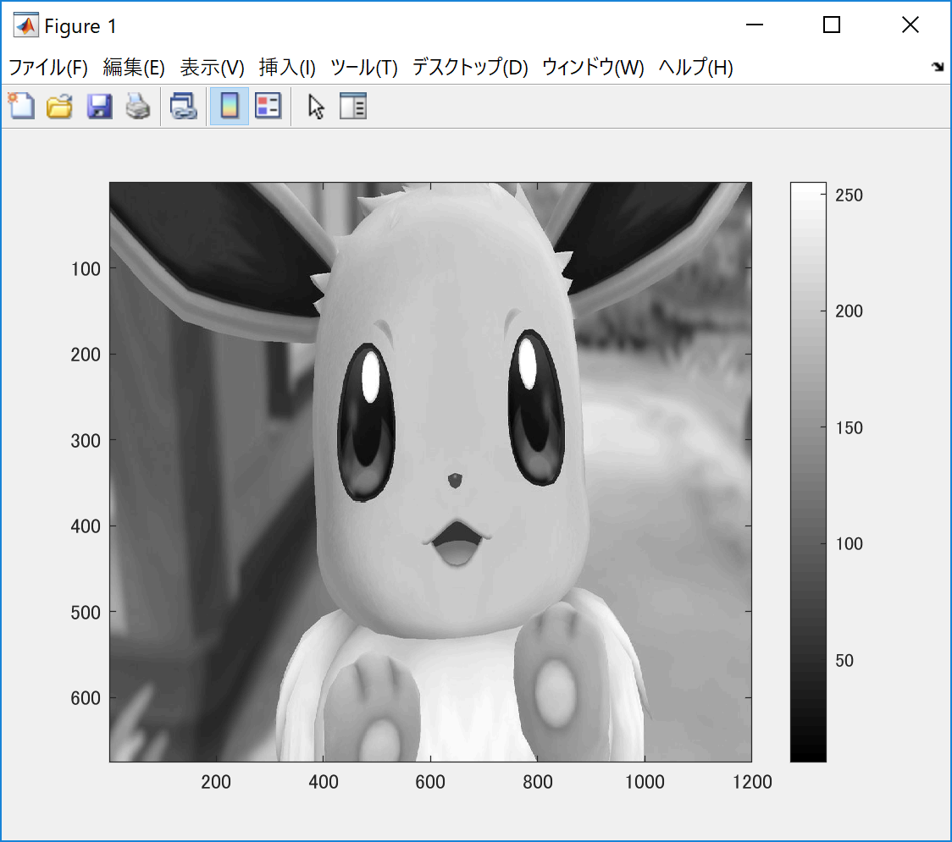

IMG = ORG>128; % 128による二値化

imagesc(IMG); colormap(gray); colorbar; % 画像の表示

pause;

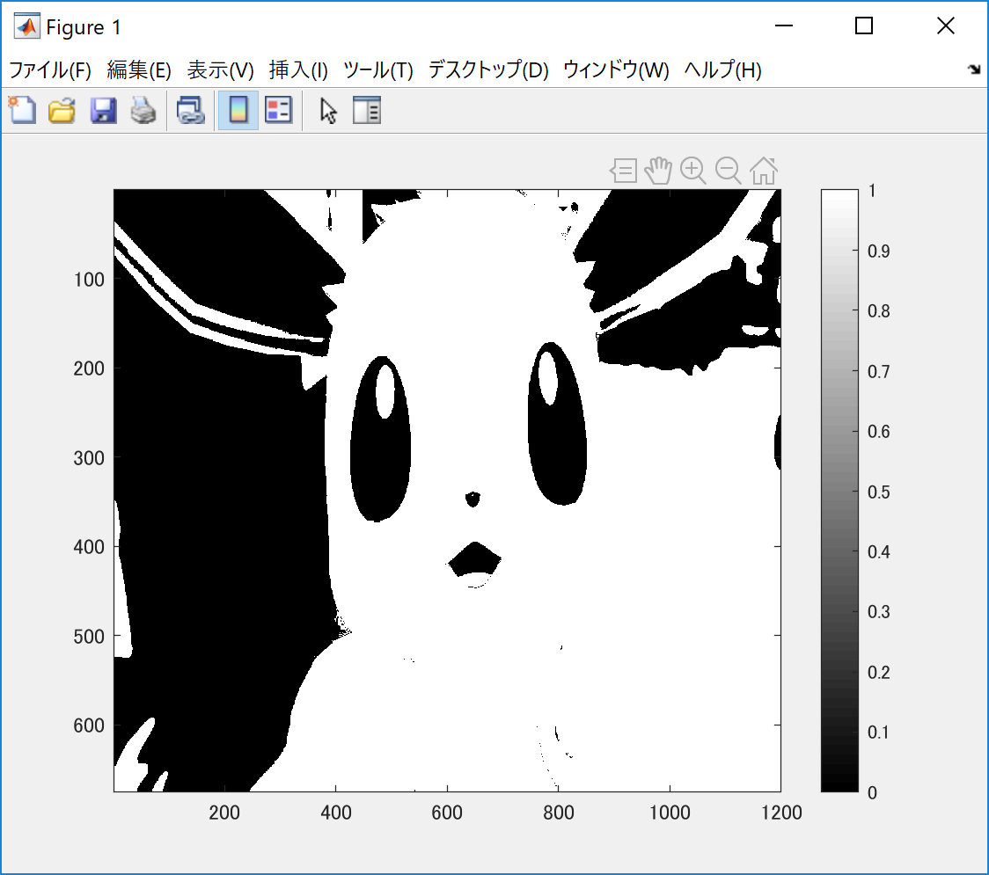

IMG = dither(ORG); % ディザ法による二値化

imagesc(IMG); colormap(gray); colorbar; %画像の表示

